REACCIONES QUÍMICAS

GRADO 10 – SEMANA 14 – TEMA: REACCIONES QUÍMICAS

EL ABORTO Y LAS REDES SOCIALES EN MÉXICO

Qué complicado resulta tratar ciertos temas en México. Sin afán de hacer una crítica despiadada del modo en que nos comportamos en este país, y por supuesto sin intención de generalizar, encuentro que justo en este momento, precisamente cuando disponemos de mayores recursos tecnológicos que nos permiten estar informados como tal vez nunca antes, utilizamos precisamente eso, las Tecnologías de Información y Comunicación, para, por un lado, difundir información errónea e incluso falsa, y por otro, para expresar puntos de vista radicales que confrontan y demuestran que la polarización no es un mito ni una idea que está en el aire, sino que se “vive” en la medida en que el mundo virtual lo permite.

Entendámonos bien: las redes sociales no son tan “benditas” como dicen por ahí. Y por enésima vez me permito citar a Umberto Eco quien, en su momento, expresó claramente que éstas “le dan el derecho de hablar a legiones de idiotas que primero hablaban solo en el bar después de un vaso de vino, sin dañar a la comunidad. Ellos eran silenciados rápidamente y ahora tienen el mismo derecho a hablar que un premio Nobel. Es la invasión de los necios”.

Lo digo concretamente por las continuas e inútiles polémicas que se han generado a raíz de la despenalización del aborto en el estado de Oaxaca, que permitirá que el procedimiento se lleve a cabo antes de las 12 semanas de gestación, sea cual sea el origen del embarazo. Se trata de la segunda entidad en el país donde se abre paso a un tema tan trascendente, sobre todo considerando las condiciones sociales y culturales de aquella región de México. Así, por iniciativa de una mujer, la diputada Hilda Graciela Pérez, se aprobó la reforma al código penal, que, entre otras cosas, ayuda a “no criminalizar a las mujeres cuando deciden interrumpir el embarazo y […] evitar que los abortos se practiquen en condiciones insalubres”.

En Oaxaca, uno de los estados más pobres de México, ahora será posible que las mujeres que tengan hasta 12 semanas de gestación puedan acudir al Sector Salud a solicitar la interrupción del embarazo, por lo tanto, los hospitales públicos de aquella entidad estarán obligados a proporcionar asistencia a quienes así lo requieran.
Llama la atención, además, que junto con la diputada, la iniciativa fue impulsada por el Grupo de Información en Reproducción Elegida (GIRE), Mexfam y Católicas por el Derecho a Decidir, lo que nos deja claro que además, no todo en la Iglesia Católica está perdido, si es que algunas mujeres (que son la minoría, pero ahí están) se ocupan de temas tan importantes y mantienen una postura más acorde con la realidad sociocultural de un país que necesita mayor apertura.
GRADO 10 – SEMANA 14 – TEMA: REACCIONES QUÍMICAS

El problema es cuando cientos de personas deciden mostrar su punto de vista en las redes sociales. Efectivamente, nada obliga a nadie a tomar en cuenta determinados contenidos, ni mucho menos a compartirlos, sin embargo, de repente ocurre que ciertos comentarios tienen repercusión y se “viralizan”, lo que implica que, queriendo o no, muchas personas nos enteramos de la opinión de otras, lo que termina en polémicas inútiles que llevan, por desgracia, a peleas sin sentido.
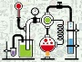
REACCIONES QUÍMICAS

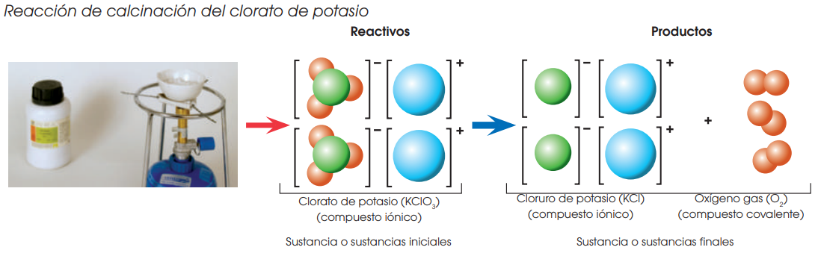

Las reacciones químicas suceden cuando se rompen o se forman enlaces químicos entre los átomos. Las sustancias que participan en una reacción química se conocen como los reactivos, y las sustancias que se producen al final de la reacción se conocen como los productos. Se dibuja una flecha entre los reactivos y los productos para indicar la dirección de la reacción química, aunque una reacción química no siempre es una "vía de un solo sentido". A su expresión gráfica se le da el nombre de ecuación química:
REACTIVOS
PRODUCTOS

Con frecuencia se usan símbolos especiales en las ecuaciones químicas, para proporcionar información acerca de las sustancias que intervienen, o las condiciones de la reacción.
- El signo '+' se lee como 'reacciona con' y la flecha significa 'produce o nos da' (--); la flecha doble (-) indica que la reacción se verifica en ambas direcciones y establece un equilibrio entre los reactivos y los productos.
- El estado físico de los reactivos y de los productos se indica mediante los siguientes símbolos. (s) sólidos, (acu) solución acuosa, (l) líquido, (g) gas.
GRADO 10 – SEMANA 14 – TEMA: REACCIONES QUÌMICAS
- La siguiente flechaindica el gas que se desprende, se coloca después de la sustancia. Y la siguiente flecha indica precipitado sólido que se forma.
- Para indicar que se suministra calor a la reacción se coloca sobre la flecha la letra delta mayúscula ∆ y si se emplea un catalizador se coloca encima de la flecha.
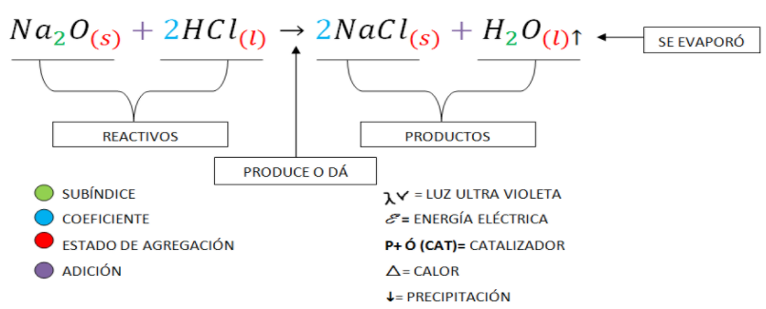

CLASIFICACIÓN DE LAS REACCIONES QUÍMICAS:
Las reacciones químicas tienen diversas clasificaciones:

- Tipos de reacciones químicas según el intercambio de energía:
REACCIONES ENDOTERMICAS | REACCIONES EXOTERMICAS
Las reacciones endotérmicas son reacciones químicas que necesitan el suministro de energía calórica para que ocurran. Para que los reactivos se transformen en productos, estas reacciones absorben calor. Para identificar una reacción endotérmica se observará en los reactivos los siguientes símbolos en los reactivos:  - Un triángulo símbolo de calor en los reactivos.  - La palabra calor o energía en los reactivos.  - si la entalpia (calor de reacción) tiene un valor mayor que 0.  Ejemplo:  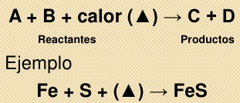 | Una reacción exotérmica es aquella que cuando ocurre libera energía en forma de calor o luz al ambiente. Para identificar una reacción endotérmica se observará en los reactivos los siguientes símbolos en los reactivos:  - Un triángulo símbolo de calor en los productos.  - La palabra calor o energía en los productos.  - si la entalpia (calor de reacción) tiene un valor menor que 0.  Ejemplo:  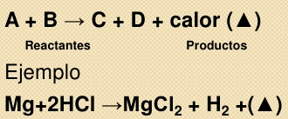
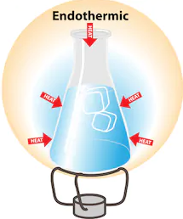 | 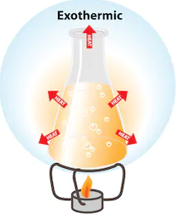
GRADO 10 – SEMANA 14 – TEMA: REACCIONES QUÌMICAS
- Tipos de reacciones químicas según el sentido de la reacción:
REACCIONES REVERSIBLES | REACCIONES IRREVERSIBLES
Son aquellas las cuales se realizan de forma simultánea en los dos sentidos, es decir, a medida que se forman los productos estos reaccionan para dar lugar a los reactivos.  Se representa con una flecha en doble sentido: (-,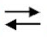,)  Ejemplo:  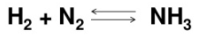 | son aquellas en las cuales los reactivos reaccionan para formar los productos, pero los productos no pueden reaccionar para dar lugar a los reactivos.  Se representaba con una flecha de un solo sentido: (----)  Ejemplo:

- Tipos de reacciones químicas según el proceso químico:
ADICIÓN O SÍNTESIS | DESCOMPOSICIÓN | DESPLAZAMIENTO
Cuando dos o más reactivos se combinan para formar un producto o un compuesto.  A + X → AX  Ejemplo:  H₂ + I₂ ⇔ 2HI | Es aquella en la que, de una sustancia única y compleja, se descompone en dos o más sustancias sencillas.  AX -- A + X  Ejemplo:  CaCO₃ → CaO + CO | Tienen lugar cuando siendo uno de los reactivos una sustancia simple o elemento, actúa sobre un compuesto desplazando a uno de sus elementos y ocupando el lugar de éste en la correspondiente molécula.  A + BX ----AX + B  Ejemplo:  2HCl + Zn → ZnCl₂ + H₂

DOBLE DESPLAZAMIENTO | COMBUSTIÓN
Se producen entre dos compuestos y equivalen a un intercambio o sustitución mutua de elementos que da lugar a dos nuevas sustancias químicamente análogas a las primeras.  AX + BY --- AY + BX  Ejemplo:  ZnO + 2HNO₃ = Zn(NO₃)₂ + H₂O | se producen en compuestos que poseen carbono e hidrogeno y a veces oxigeno; arden en el aire produciendo agua y dióxido de carbono.  CH₄ + O₂ ----- CO₂ + H₂O
GRADO 10 – SEMANA 14 – TEMA: REACCIONES QUÌMICAS
EXPERIMENTOS:
ADICIÓN | DESCOMPOSICIÓN | DESPLAZAMIENTO
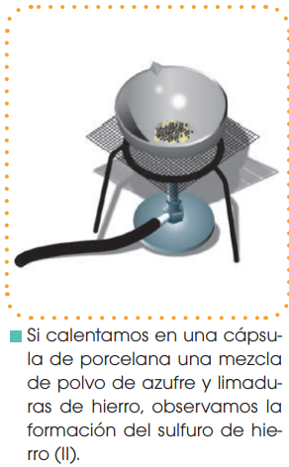 | 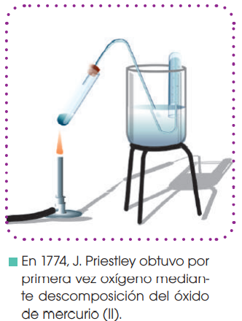 | 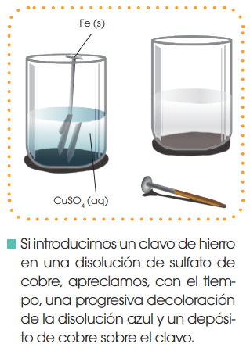
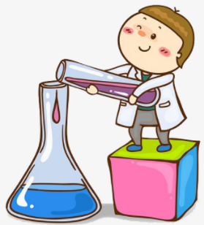
DOBLE DESPLAZAMIENTO | COMBUSTIÓN
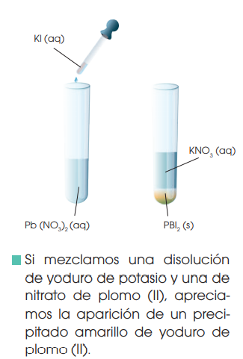 | 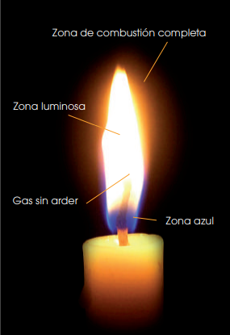

1. Con base a la lectura “EL ABORTO Y LAS REDES SOCIALES EN MÉXICO” Responder las siguientes preguntas:
GRADO 10 – SEMANA 14 – TEMA: REACCIONES QUÌMICAS
ACTIVIDADES POR DESARROLLAR

- Para que utilizamos Tecnologías de Información y Comunicación __________
__________________________________________________________________________________________________________________________________________________
- Según su experiencia con las redes ¿Qué experiencias desagradables ha evidenciado? ___________________________________________________________
__________________________________________________________________________________________________________________________________________________
- En que situaciones de se aprobo el aborto en Oaxaca, México______ ___________________________________________________________________________________________________________________________________________________________________________________________________________________________
- Mencione en que situaciones se aprueba el aborto en Colombia_______ __________________________________________________________________________________________________________________________________________________
________________________________________________________________________
- Identifica en las siguientes ecuaciones químicas cuales son los reactivos y cuáles son los productos.
  - N₂ + O₂ --- 2NO Reactivos: ___________ Productos: _________
  - SO₃ + H₂O --- H₂SO₄ Reactivos: ___________ Productos: _________
  - PbO₂ + 2H₂SO₄ + Pb ----- 2PbSO₄ + 2H₂O Reactivos: ___________ Productos: _________
  - 6CO₂ + 6 H₂O ---- C₆H₁₂O₆ + O₂ Reactivos: ___________ Productos: _________
  - NaCl + AgNO₃ --- AgCl + NaNO₃ Reactivos: ___________ Productos: _________
- Completar el siguiente Mapa conceptual sobre clasificación de reacciones quÍmicas:
- Completar el siguiente cuadro:
Reacción | Tipo de flecha | Estado físico reactivos | Estado físico productos | Precipitado o desprende gas | Catalizador  o calor
2AgBr_{(s)} + Cl_{2(g)} --∆ 2AgCl_{(s)} + Br_{2(g)}
CH_{4(g)} + 2O_{2(g)} → CO_{2(g)} + 2H₂O _{(g)}
NaCl_{(ac)} + NaNO_{3(ac)} - AgCl_{(s)} + NaNO_{3(ac)}
N_{2(g)} + 3H_{2(g)} - 2NH_{3(g)}
KClO_{3(ac)} ---MnO₂-∆- 2KCl_{(s)} + 3O_{2 (g)}
PbCl_{2(ac)} + H₂S_{(g)} -- PbS_{(s)} + 2HCl_{(ac)}
- Identifica en las siguientes reacciones quimicas si son endotermicas, exotermicas, reversibles e irreversibles:
GRADO 10 – SEMANA 14 – TEMA: REACCIONES QUÌMICAS
Según el intercambio de energia | (NH4)₂Cr₂O₇ + energía ---→ N₂ + 4 H₂O + Cr₂O₃
Según el intercambio de energia | 2 CH₃OH + 3 O₂→2 CO₂ + 2 H₂O + calor
Según el intercambio de energia | 2 H₂O + energía → 2 H₂ + O₂ (ΔH = +285 KJ/mol de agua)
Según el intercambio de energia | 2 NaOH + H₂SO₄→2 H₂O + Na₂SO₄ + Δ
Según el intercambio de energia | 2 Al₂O₃ + 3 C + Δ → 4 Al + 3 CO
Según el sentido de la reaccion | CH₄ + 2O₂ → CO₂ + H₂O
Según el sentido de la reaccion | 2C + O₂ ⇔ 2CO
Según el sentido de la reaccion | 2NaCl + CaCO₃⇔Na₂CO₃ + CaCl₂
Según el sentido de la reaccion | 2Na + 2H₂O → 2NaOH + H₂
- Relaciona las reacciones de la columna A con los tipos de reacciones de la columna B
COLUMNA A COLUMNA B
2CaO + H₂O - Ca (OH)₂______ a. Desplazamiento
CaCO₃ -- CO₂ + CaO ____ b. Combinación
Zn + H₂SO₄ -- ZnSO₄ + H₂_____ c. Doble desplazamiento
NaCl + AgNO₃ -- NaNO₃ + AgCl____ d. Descomposición
CH₄ + O₂ -- CO₂ + H₂O____ e. Combustión.
- Completar la siguiente tabla e identifica el tipo de reacción química según el proceso químico:
REACCION | TIPO DE REACCION | REACTIVOS | PRODUCTOS
Zn+ CuCl₂ ---ZnCl₂ + Cu
C + O₂ --- CO₂
2NaClO₃ --- 2NaCl + 3O₂
Na₂CO₃10H₂O-- Na₂CO₃ + 10H₂O
CaCl₂ + 2NaOH --- Ca(OH)₂ + 2NaCl
2HCl + 2Ni -- 2NiCl + H₂
2C₄H_{10(g)} + 13O_{2(g)} → 8CO_{2(g)} + 10H₂O_{(g)}
CaCO_{3(g)} --- CaO (s) + CO_{2(g)}
- TRABAJO PRÁCTICO “REACCIONES QUÍMICAS”
Materiales: Una cuchara pequeña, Vinagre (CH₃COOH, Bicarbonato de sodio (NaHCO₃), globo y botella.
Procedimiento:
Paso 1: Llenamos una botella con vinagre hasta un dedo de altura.
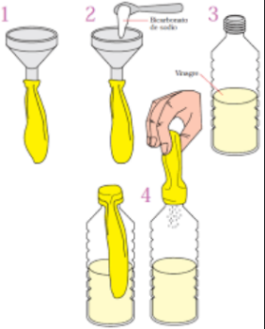
GRADO 10 – SEMANA 14 – TEMA: REACCIONES QUÌMICAS
Paso 2: Cogemos una cucharada de bicarbonato, la añadimos al globo.
Paso 3: Colocamos bien el globo en la boquilla de la botella.
Paso 4: A penas este bien colocado el globlo dejar caer el bicarbonato a la botella.
- ¿Qué ha pasado?____________________________________________
_____________________________________________________________
- ¿Los reactivos iniciales han cambiado?_____________________________________
____________________________________________________________________________
- ¿Se han producido nuevas sustancias?______________________________________
- ¿Cómo se escucha esta reacción química?(cierra tus ojos) __________________
- Escribe la posible ecuacion quimica:
_____________ + _____________ ------------ ___________ + _________ + H₂O

VALORA TU APRENDIZAJE |  | SI | NO | A VECES
1.Cognitivo | Reconoce que es una reacción química, como se representa, y los tipos de reacciones químicas según las tres clasificaciones.
2.Procedimental | Realiza el experimento propuesto sobre reacciones químicas.
3.Actitudinal | El estudiante demuestra una buena actitud para el desarrollo de las actividades.


FUENTES BIBLIOGRAFICAS:
https://educa-ciencia.com/reaccion-quimica/
VARIOS. Autores. Química 1BGU. Editorial Juan Bosco. 2016. Bogotá, Colombia.

